Zuchtprogramm Bulgarische Schraubenhörnige Langhaarziege

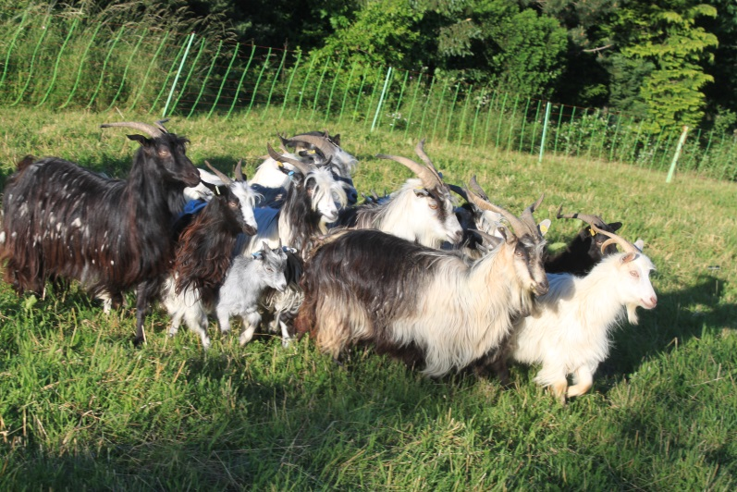 |  | 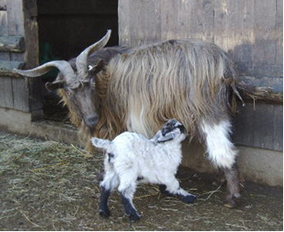
Foto: BY |  | Foto: SN

1. Eigenschaften und Definition der Rasse
Rassename: Bulgarische Schrauben-  hörnige Langhaarziege | Abkürzung: BSL | BDZ-Beschluss: 2021
Gefährdung: gefährdet | Herkunft: Bulgarien | Rassengruppe: Erhaltungsrasse

Äquirassen: keine
Die Rasse stammt ursprünglich aus Bulgarien und geht auf den dort nur noch vereinzelt anzutreffenden alten Landschlag zurück. Im Jahre 1968 wurde eine Zuchtgruppe in den Erfurter Zoopark eingeführt, auf welche die heute in Deutschland anzutreffenden Tiere zurückgehen.
Die Bulgarische Schraubenhörnige Langhaarziege ist eine mittelrahmige Ziege mit langem, bis zu den Sprunggelenken reichendem Haarkleid. Männliche Tiere tragen imposante, weit ausladende und korkenzieherartig zur Seite reichende Hörner. Die Hörner der weiblichen Tiere sind bei gleicher Form etwas kleiner, wobei sichelförmig nach hinten gebogene Hörner vorkommen können. Die Fellfarbe hat eine große Variationsbreite und reicht von ganzfarbig schwarz über braun bis grauweiß sowie gescheckt in diesen Farben.
Bulgarische Schraubenhörnige Langhaarziegen werden als Fleischziegen genutzt. Da die Rasse in ihren Ursprungsgebieten auch zur Milch- und Wollgewinnung gehalten wird und um diese Nutzungsrichtung nicht völlig zu verdrängen, wird die Berücksichtigung von Milch- sowie Wollleistung und -ausgeglichenheit bei der Selektion empfohlen.

 | Ziegen | Böcke
Widerristhöhe | 65 – 75 cm | 70 – 80 cm
Gewicht | 45 – 50 kg | 60 – 70 kg
Fleischleistung | Gute Mastfähigkeit
Fruchtbarkeit

2. Ziele des Zuchtprogramms
Allgemeines Zuchtziel ist die Erhaltung der typischen Rasseeigenschaften bei gleichzeitiger Beibehaltung der genetischen Vielfalt, wobei eine Verbesserung der Rasse entsprechend der Selektionskriterien angestrebt wird.
2.1 Zuchtziele
Zuchtziel ist eine mittelrahmige, robuste und widerstandsfähige Ziege mit guter Mastleistung unter extensiven Haltungsbedingungen.
2.2 Zuchtmethode
Die Zuchtziele werden angestrebt mit der Methode der Reinzucht. Das Einkreuzen fremder Rassen ist nicht zulässig. Männliche und weibliche Tiere, die die abstammungsmäßigen Voraussetzungen nicht erfüllen, aber dem Zuchtziel entsprechen und zur Verbesserung der Rasse beitragen, können in die zusätzliche Abteilung des Zuchtbuches eingetragen werden.
2.3.Genetische Besonderheiten und Erbfehler
Sie werden durch den Zuchtverband erfasst. Der Züchter ist verpflichtet, alle bekannten Untersuchungsergebnisse dem Zuchtverband zur Verfügung zu stellen. Derzeit sind keine Erbfehler bekannt.

3. Zuchtgebiet (geographisches Gebiet) und Umfang der Zuchtpopulation
Das Zuchtgebiet umfasst das Gebiet xxx. Die Zuchtpopulation umfasst alle im Zuchtbuch des Verbands xxx eingetragenen Tiere der Rasse Bulgarische Schraubenhörnige Langhaarziege. Zum 01.01.2022 sind eingetragen: xxx Böcke und xxx Mutterziegen in xxx Zuchtbetrieben. Es gibt eine bundesweite Zuchtkooperation der Mitgliedsverbände des Bundesverbands Deutscher Ziegenzüchter e.V. (BDZ).

4. Selektionskriterien und Leistungsprüfungen
Die Leistungsprüfungen erfolgen als Feldprüfung nach der Richtlinie des BDZ zur Durchführung von Leistungsprüfungen, veröffentlicht unter: https://service.vit.de/dateien/ovicap/bdz_richtlinie_leistungspruefungen.pdf
Folgende Leistungsprüfungen werden bei der Rasse Bulgarische Schraubenhörnige Langhaarziege durchgeführt und dienen als Selektionskriterien:
- Exterieurbewertung im Feld mit den Merkmalen Rahmen und Form. Diese Leistungsprüfung ist für alle weiblichen und männlichen Zuchttiere, die in die Klassen A, C und D eingetragen werden sollen, verpflichtend. Das jeweilige Exterieurmerkmal wird bei zuchtausschließenden Merkmalsausprägungen grundsätzlich mit den Noten 1 bis 3 und bei unerwünschten Merkmalsausprägungen je nach Ausprägung mit Punktabzug bewertet. Anhand der Exterieurbewertung erfolgt die Einstufung in Zuchtwertklassen.
- Fruchtbarkeitsprüfung im Feld. Diese Leistungsprüfung ist für alle weiblichen Zuchttiere verpflichtend.
Die Ergebnisse der Leistungsprüfungen (auch Teilprüfungen) werden im Zuchtbuch festgehalten und in der Tierzuchtbescheinigung ausgewiesen.
Die Durchführung der Leistungsprüfungen obliegt:
- Exterieurbewertung: Zuchtverband
- Fruchtbarkeitsprüfung: Züchter

5. Zuchtwertschätzung
Eine Zuchtwertschätzung wird nicht durchgeführt.

6. Zuchtbuchführung
Die Zuchtbuchführung erfolgt durch den Zuchtverband entsprechend der Satzung. Hierzu bedient sich der Zuchtverband entsprechend den vertraglichen Regelungen zur Datenbank des Ziegen-Datenverbundes, der vom Landesverband für Leistungsprüfungen in der Tierzucht (LKV), xxx, bereitgestellt wird bzw. zur Datenbank „OviCap“ beim vit Verden (Vereinigte Informationssysteme Tierhaltung w.V., Heinrich-Schröder-Weg 1, 27283 Verden/Aller, info@vit.de). Das Zuchtbuch wird vom Zuchtverband im Sinne der tierzuchtrechtlichen Vorschriften und der ViehVerkV auf der Grundlage der durch das Mitglied gemeldeten Daten und Informationen, die im Rahmen der Leistungsprüfung ermittelt werden, geführt. Der LKV bzw. vit Verden arbeitet im Auftrag und nach Weisung des Zuchtverbands.

7. Zuchtdokumentation
Die Zuchtdokumentation erfolgt entsprechend den Regelungen der Satzung.

8. Zuchtbucheinteilung
Das Zuchtbuch umfasst für männliche und weibliche Tiere eine Hauptabteilung mit den Klassen A und B und eine zusätzliche Abteilung mit den Klassen C und D. Von der Ausnahmegenehmigung nach Anhang II, Teil 1, Kapitel III, Nr. 2 der VO (EU) 2016/1012 wird Gebrauch gemacht.
Die Zuordnung der Zuchttiere in eine Abteilung und Klasse erfolgt bei der Eintragung unter Berücksichtigung des Geschlechts, der Abstammung und der Leistung.
Einteilung | Anforderungen an männliche Tiere | Anforderungen an weibliche Tiere
Hauptabteilung  Klasse A | Eltern und Großeltern in der Hauptabteilung oder der zusätzlichen Abteilung eines Zuchtbuches der Rasse eingetragen  Körung mit mindestens Zuchtwertklasse II | Eltern und Großeltern in der Hauptabteilung oder der zusätzlichen Abteilung eines Zuchtbuches der Rasse eingetragen  bewertet mit mindestens Zuchtwertklasse II
Hauptabteilung  Klasse B | Eltern und Großeltern in der Hauptabteilung oder der zusätzlichen Abteilung eines Zuchtbuchs der Rasse eingetragen | Eltern und Großeltern in der Hauptabteilung oder der zusätzlichen Abteilung eines Zuchtbuches der Rasse eingetragen
Zusätzliche Abteilung  Klasse C (Vorbuch) | Eltern mindestens in Klasse D eines Zuchtbuchs der Rasse eingetragen  bewertet mit mindestens Zuchtwertklasse II | Eltern mindestens in Klasse D eines Zuchtbuchs der Rasse eingetragen  bewertet mit mindestens Zuchtwertklasse II
Zusätzliche Abteilung  Klasse D (Vorbuch) | als rassetypisch beurteilt  bewertet mit mindestens Zuchtwertklasse II | als rassetypisch beurteilt  bewertet mit mindestens Zuchtwertklasse II

9. Selektion und Körung
Die Selektion der Tiere und Zuordnung der Tiere in die Klassen des Zuchtbuchs erfolgt entsprechend der Exterieurbeurteilung unter Berücksichtigung der Abstammung. Die Ergebnisse der Leistungsprüfung und Zuchtwertschätzung dienen der innerbetrieblichen Selektionsentscheidung.
Die Körung ist Voraussetzung für die Zuchtbucheintragung eines Bockes in die Klasse A des Zuchtbuches. Sie erfolgt entsprechend den Regelungen der Satzung.
Zur Körung werden nur Böcke zugelassen,
- die in der Hauptabteilung des Zuchtbuches eingetragen werden können,
- deren Eltern und Großeltern im Zuchtbuch eingetragen und leistungsgeprüft sind,
- deren Eltern mindestens in Zuchtwertklasse 2 bewertet sind,
- die keine gesundheitlichen Beeinträchtigungen aufweisen (Zuchttauglichkeit, keine Gebiss- und Hodenanomalien).
Mindestanforderung an die Körung eines Zuchtbockes bezüglich der Abstammung:
A männl. | C männl. | D männl.
 |  | D weibl.
 | C weibl. | D männl.
 |  | D weibl.

Böcke der Klassen C und D werden bewertet, aber nicht gekört.
Ein Bock wird gekört, wenn er in allen Merkmalen der Exterieurbewertung (siehe 4.) mit mindestens Note 4 bewertet wird. Dazu können im Zuchtbuch die Bocklinien erfasst werden.
Als Hilfsmittel bietet das Herdbuchprogramm OviCap Inzuchtberechnungen und Anpaarungsempfehlungen zum Einsatz potentieller Vatertiere an.

10. Abstammungssicherung
Die Abstammungssicherung erfolgt nach den Regelungen der Satzung. Als zugelassene Methode zur Abstammungssicherung wird das Verfahren der DNA-Profile aus Mikrosatelliten angewendet.

11. Zugelassene Reproduktionstechniken und Bestimmungen für Tiere von denen Zuchtmaterial gewonnen wird
Künstliche Besamung und Embryotransfer sind zugelassen. Tiere von denen Zuchtmaterial gewonnen wird, müssen im Zuchtbuch Klasse A eingetragen sein.

Das Zuchtprogramm wurde am xx.xx.xxxx beschlossen und tritt am xx.xx.xxxx in Kraft.

